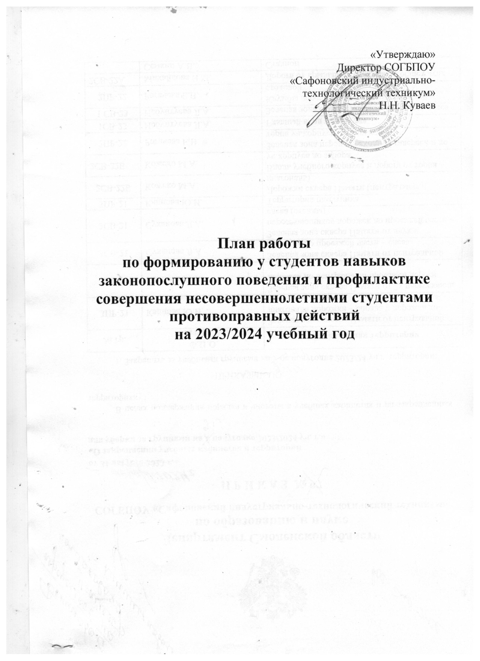

Цель: укрепление системы профилактики безнадзорности и правонарушений обучающихся, создание условий для всестороннего развития детей.
Задачи:
1.Проведение комплексных профилактических мероприятий.
2.Осуществление учёта несовершеннолетних, не посещающих или систематически пропускающих по неуважительным причинам занятия в ОУ.
3.Организация и пропаганда здорового образа жизни и социально-полезного поведения обучающихся.
4.Повышение компетентности педагогических работников по приоритетным вопросам профилактики безнадзорности и правонарушений обучающихся.
5.Организация и проведение мероприятий, способствующих всестороннему развитию детей.
6. Оказание социально-психологической и педагогической помощи обучающимся, имеющим отклонения в развитии, поведении, обучении.
Осуществление профилактики раннего семейного неблагополучия.
Организация внутритехникумовского контроля за осуществлением профилактики безнадзорности и правонарушений несовершеннолетних.

№ | Планируемые мероприятия | Срок  исполнения | Исполнители
Раздел 1.«Организационные мероприятия»
1 | Предусмотреть в плане работы педсовета: подведение итогов профилактической работы по правовому воспитанию обучающихся в техникуме | до 1 октября | Зам. директора по ВР Совет по профилактике
2 | Издать приказ о создании Совета по профилактике правонарушений на  2022/23 учебный год | до 10 сентября | Зам. директора по ВР
3 | Издать приказ о закреплении за учебными группами кураторов. | до 31августа | Зам. директора по ВР
4 | Организовать взаимодействие с Комиссией по делам несовершеннолетних и защите их прав | до 1 октября | Зам. директора по ВР
Раздел 2. «Повышение воспитательной роли учебного процесса»
1 | Провести для студентов нового набора собрания с целью знакомства с правилами внутреннего распорядка, особенностями  обучения в техникуме | до 10 сентября | Социальный педагог, кураторы
2 | Организовать ежедневное дежурство  групп под руководством кураторов | по графику дежурства | Социальный педагог, кураторы
3 | Производить ежемесячный анализ: а) посещаемости;  б) состояния дисциплины на уроке;  в)фактов аморальных поступков и правонарушений студентов. | в течение года
4 | Проводить инструктивно-методические совещания с кураторами по вопросам повышения воспитывающей роли уроков, классных часов | постоянно | Совет по профилактике, социальный педагог
5 | Организовать работу спортивных секций, творческих объединений по интересам, кружков по учебным предметам, вовлечь в их работу «проблемных» студентов | Сентябрь | Преподаватель физкультуры, зав. библиотекой, воспитатель
6 | Регулярно контролировать посещаемость и успеваемость «проблемных» студентов | постоянно | социальный педагог, кураторы
7 | Осуществлять в учебных группах правовое воспитание студентов в процессе изучения правовых и общественных дисциплин. Включение в процесс преподавания вопросов борьбы с вредными привычками. | весь период  обучения | Зам. директора по ВР, кураторы
8 | Создание в библиотеке специального фонда видеоматериалов, сценариев, методической литературы, предназначенных для профилактики противоправного поведения обучающейся молодежи, его пополнение и обеспечение активного использования. | постоянно | Зам директора по ВР, зав библиотекой
Раздел 3 «Индивидуальная работа со студентами. Правовое воспитание»
1 | Провести диагностику личности студентов нового набора, особое внимание уделить адаптации студентов, обучающихся на базе основного общего образования | до 10 сентября | Социальный педагог, кураторы групп
2 | Выявить проблемных подростков среди студентов нового набора и поставить их на внутритехникумовский учет | до 1 октября | Зам директора по ВР, социальный педагог
3 | Регулярно вести учет правонарушений со стороны студентов | в течение учебного года | Зам. директора по ВР,  социальный педагог
4 | Охватить всех подростков, требующих повышенного внимания, кружковой работой, занятиями в спортивных секциях. | до 15 ноября | Зав. библиотекой, преподаватель физкультуры
5 | Взять под особый контроль работу со студентами, склонными к употреблению алкоголя, наркотиков. В случае необходимости проводить работу в контакте с врачом-наркологом. | в течение учебного года | Совет по профилактике, кураторы, социальный педагог
6 | На классных часах проводить со студентами беседы правового воспитания и борьбы с пьянством, наркоманией, токсикоманией. | На классных часах | Социальный педагог, кураторы групп
7 | Организовывать встречи медработников, участковых инспекторов с целью профилактики пьянства, наркомании, совершения правонарушений. | Не реже 1 раза в квартал | социальный педагог
8 | Принимать участие в областных и городских программах и конкурсах по формированию законопослушного поведения. | в течение года | Зам. диретора по ВР, зав библиотекой, преподаватель физкультуры
Раздел 5. «Создание обстановки нетерпимости к правонарушениям, взаимодействие с правоохранительными
органами»
1 | На собраниях в группах обсуждать вопросы укрепления дисциплины, предупреждения аморальных поступков | В течение учебного года | Социальный педагог, кураторы групп
2 | Регулярно проводить заседания Совета по профилактике, на которых обсуждать факты злостных нарушений дисциплины, аморальных поступков и правонарушений со стороны студентов. Заслушивать кураторов о состоянии профилактической работы в учебных группах. | В течение учебного года | кураторы групп
3 | Выявлять студентов, склонных к употреблению спиртных напитков, наркотиков. | В течение года | Социальный педагог
4 | Осуществлять контакт с подразделениями контролирующими соблюдение порядка и предупреждение распространения и употребления наркотических веществ | По необходимо- сти | Зам. директора по ВР, Совет по профилактике, социальный педагог
Раздел 6. «Всеобуч преподавательских кадров, родителей студентов»
1 | Проведение семинара для кураторов групп по вопросам методики проведения воспитательно-профилактической работы по предупреждению наркомании, токсикомании, СПИДа среди учащихся. | На семинарах кураторов | Зам. директора по ВР, Совет по профилактике, социальный педагог
2 | Подготовка материалов «В помощь куратору для проведения классных часов», включив вопросы антинаркотической, антиалкогольной пропаганды, профилактики правонарушений. | На семинарах кураторов | Зав библиотекой
3 | Проведение родительских собраний для студентов 1 курса обучения:  - общетехникумовские;  - в учебных группах. | 1 раз в год  1 раз в семестр | Зам. директора по ВР, социальный педагог,  кураторы
4 | Индивидуальное консультирование родителей по вопросам воспитания детей | По необходимсти | Зам. директора по ВР,  кураторы
5 | Посещение мест проживания обучающихся с целью выяснения условий жизни, обстановки в семье, проведение индивидуальных бесед с родителями. | По необходимсти | Социальный педагог, кураторы,
6 | Выявление неблагополучных семей и проведение индивидуальной работы с родителями студентов. | По необходимсти | Заведующий очным отделением, социальный педагог,  кураторы

